**Nama : Farah Syadza Mufidah**

**NIM : A12.2018.06061**

**Kelompok : A12.6401U**

TUGAS MINGGU 1 ( Instalasi Web Server, PHP dan Maria DB/MySQL )

Installasi web server, PHP dan Maria DB/MySQL menggunakan xampp pada Windows 10 dengan SO 64 bit. Untuk database nya, xampp sudah otomatis install MariaDB yang bakalan di pake buat server database, yang mana nantinya akses harus lewat Phpmyadmin, dan untuk management database phpmyadmin udah full fiture banget, kita gaperlu masukin perintah SQL buat bikin database, table, atau masukin data karna disana sudah ada menunya. jadi tinggal klik klik saja.

1. Doubel klik XAMPP
2. Lalu,klik “run”
3. Akan tampil sebuah pesan seperti dibawah ini, klik “Yes”

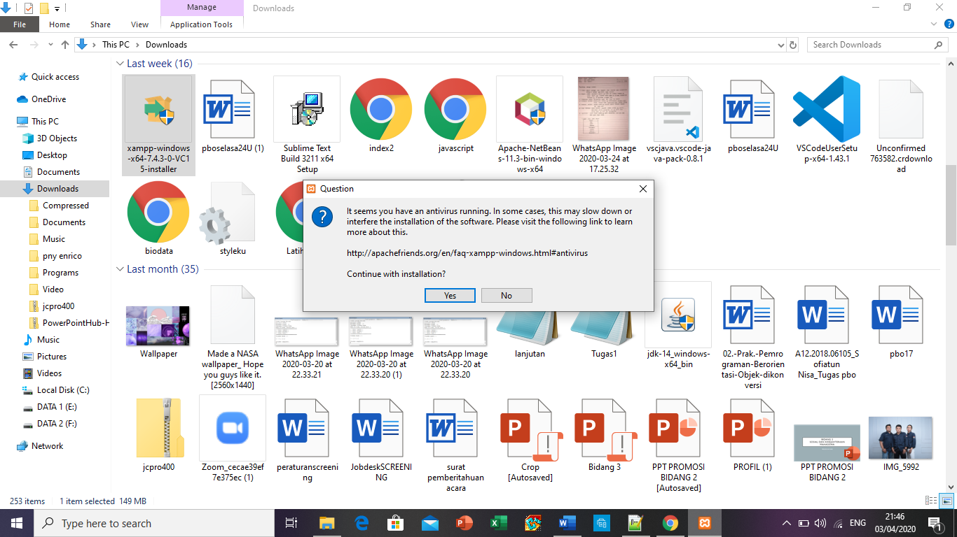

1. Selanjutnya akan tampil jendela setup-XAMPP *Welcome to the XAMPP Setup Wizard.* Klik “Next”.

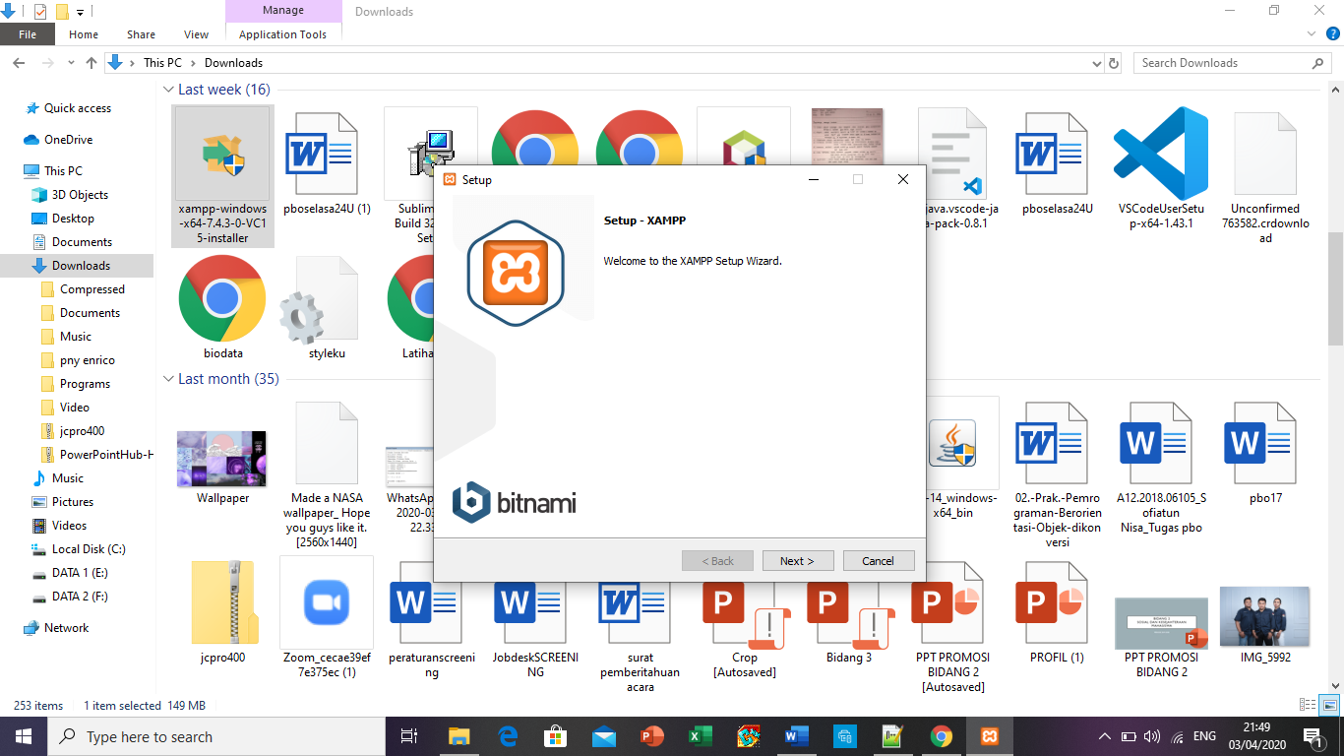

1. Selanjutnya akan muncul komponen-kompenen yang akan diinstall, biarkan saja lalu klik “Next”

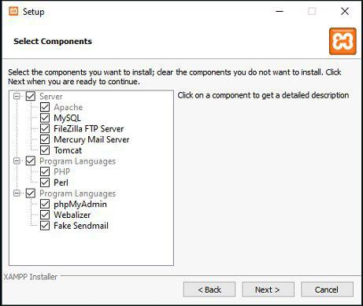

1. Selanjutnya pilih folder untuk menginstal XAMPP, lalu klik “Next”

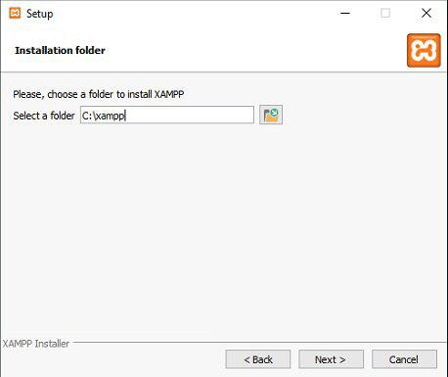

1. Selanjutnya ada sebuah pesan *Ready to Install* klik “Next”, maka proses install akan dipersiapkan. Biarkan saja sampai proses installing selesai

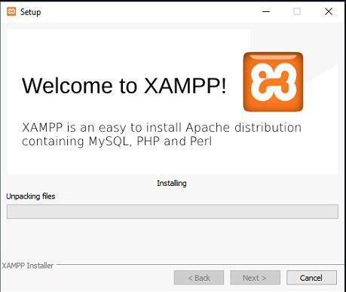

1. Saat proses installing selesai akan muncul pesan *Windows firewall has blocked some features of this app* klik “Allow access” untuk ijin akses
2. Akan tampil pesan *Do you want to start the ControlPanel now?* Klik “Finish”
3. Muncul pilihan bahasa pilih yang Bahasa Inggris
4. Untuk menghidupkan webserver berarti perlu menjalankan Apache, MySQL di Control Panel

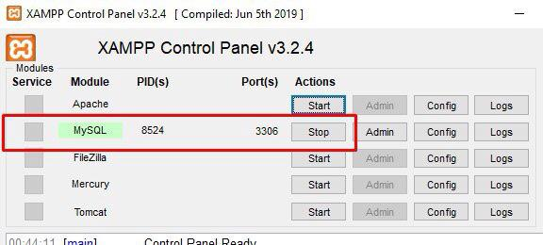

1. Apache telah berjalan , kita dapat menjalankan localhost dengan membuka browser lalu mengetikkan” localhost” maka tampilannya akan seperti dibawah ini

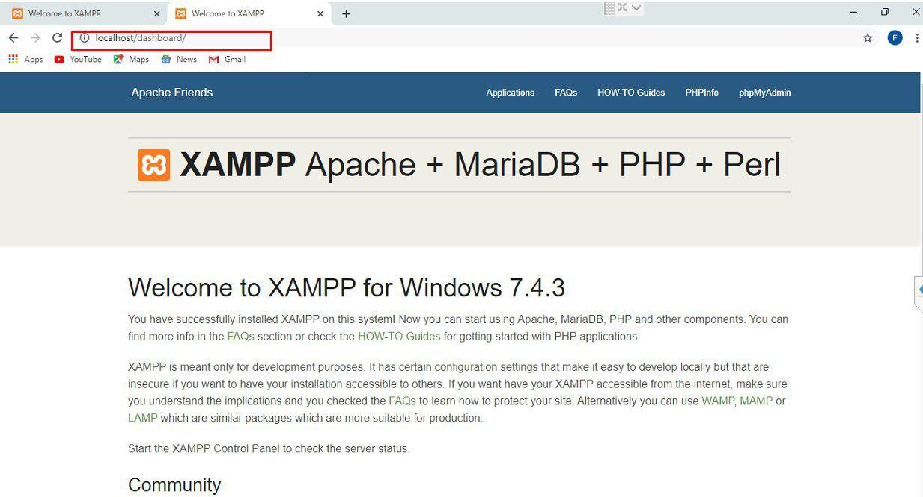

1. Tampilan phpMyAdmin seperti dibawah

